Инструкция «Экспедиция-Визирование накладных».

В программе <Scale> необходимо выбрать один из режимов установки виз
1. Создание реестра накладных с визой <Вывезено со склада>
2. Установить визу <Получено от клиента>
3. Установить визу <Получено для переделки>

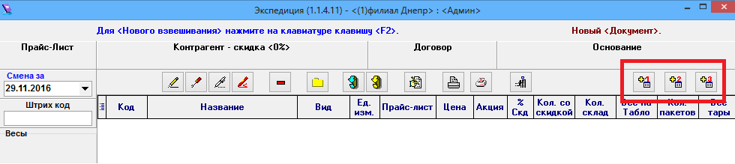

- Виза - <Вывезено со склада>.

После печати накладных необходимо все накладные сгруппировать в привязке к № путевого листа, просканировать № накладной и распечатать реестр, в котором будет список всех накладных.
В открывшемся окне необходимо сначала установить мигающий курсор в ячейку «Сканируется <Путевой лист>», после чего просканировать штрих код с путевого листа.

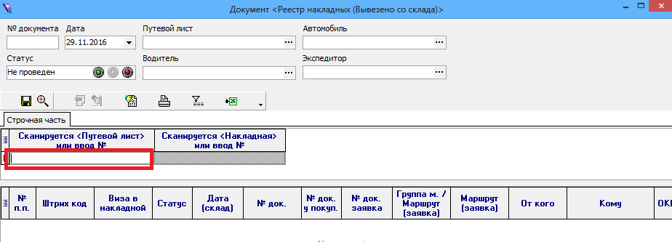

После этого вверху автоматически будет заполнена информация о Путевом листе, Автомобиле, Водителе, Экспедиторе и курсор автоматически перейдет в ячейку для сканирования накладных из пакета документов.

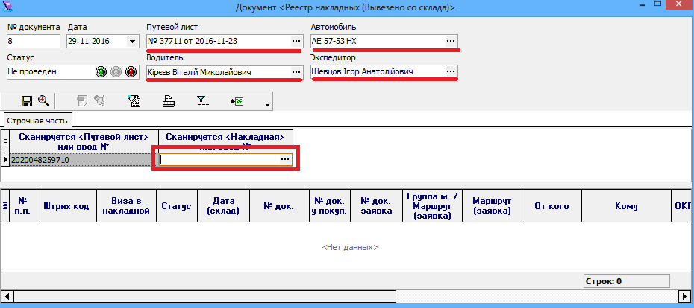

Далее необходимо просканировать все накладные, информация о которых будет показана в таблице ниже, при этом для всех накладных будет установлена виза <Вывезено со склада>.

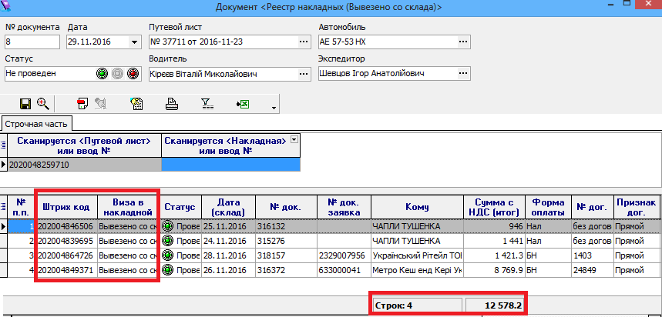

После сканирования всех накладных необходимо распечатать реестр и приложить его к пакету документов.

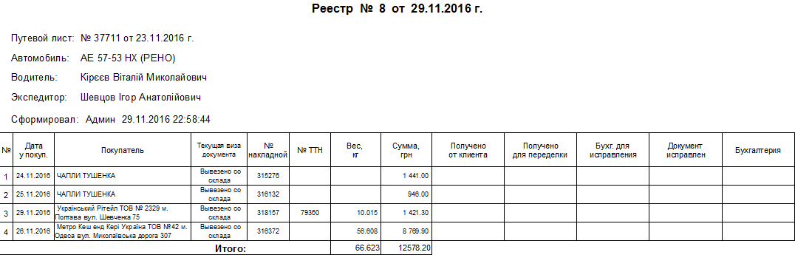

2. Виза - <Получено от клиента >.

После возврата накладных от покупателя если по ним нет отклонения по весу необходимо открыть окно для установки соответствующей визы.

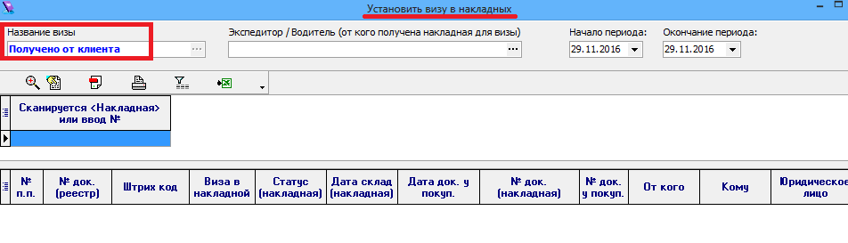

Далее необходимо заполнить ячейку «Экспедитор / Водитель (от кого получена накладная для визы)» - выбрав соответствующе значение из справочника.

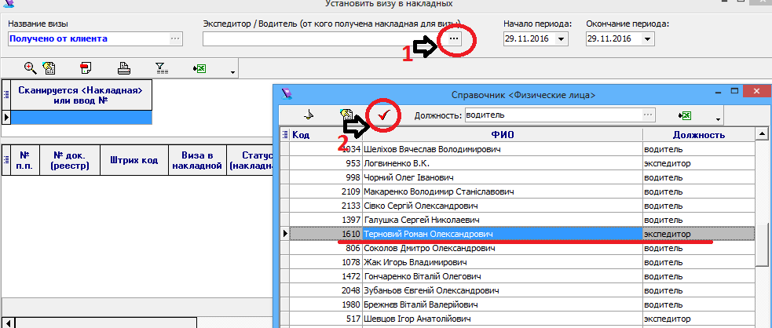

Далее необходимо установить мигающий курсор в ячейку «Сканируется <Накладная>», после чего выполнить сканирование № накладной.

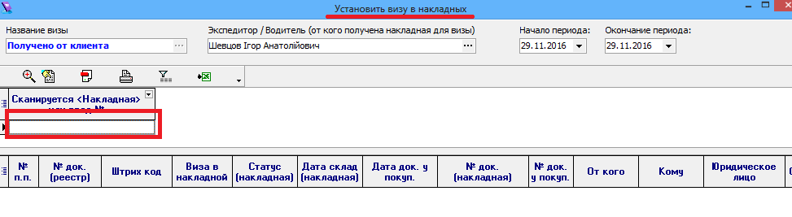

После сканирования информация о накладных будет показана в таблице ниже и для них будет установлена виза < Получено от клиента >.

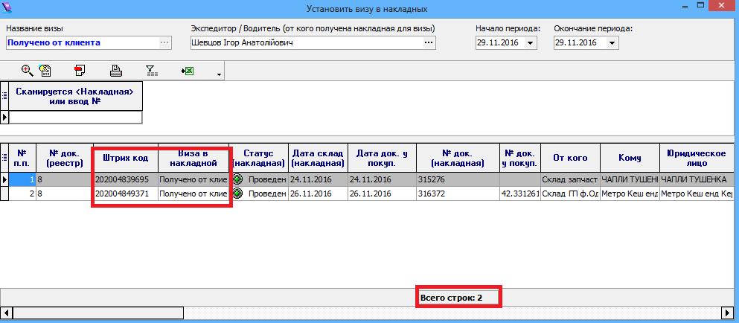

3. Виза - <Получено для переделки >.

После возврата накладных от покупателя если по ним необходимо будет ввести исправления, тогда необходимо открыть окно для установки соответствующей визы.

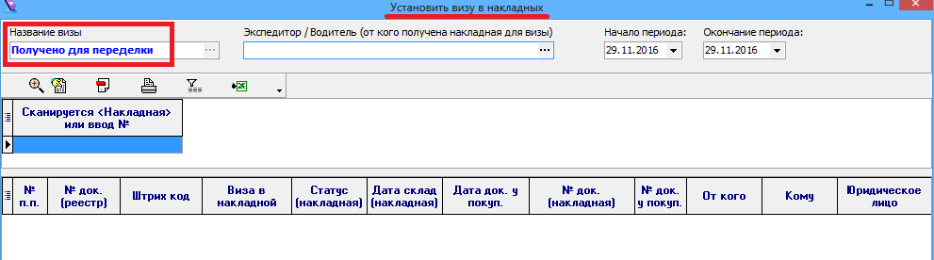

Далее необходимо как и в п.2 - заполнить ячейку «Экспедитор / Водитель (от кого получена накладная для визы)» - выбрав соответствующе значение из справочника.

Остальные действия по сканированию выполняются аналогично как и для визы < Получено от клиента>.

